**Соревнования в спортивном зале Чаусского ЦФОР, приуроченные к Дню матери - 2024**

В спортивном зале Чаусского ЦФОР 10 октября прошли соревнования, приуроченные к Дню матери.

Девушки и женщины были разделены на пять возрастных категорий: 20-29 лет, 30-39 лет, 40-49 лет, 50-59 лет, 60 лет и старше. Программа спортивного мероприятия включала в себя прыжок в длину с места, поднимание туловища из положения лежа на спине и наклон вперед.

Сразу же было отмечено, что главная цель соревнований – весело и с пользой для здоровья провести время. Все-таки мама – это человек, который постоянно должен оставаться в тонусе и служить примером для своих детей.

В соревнованиях приняла участие и представитель райЦГЭ секретарь Ирина Сафонова.

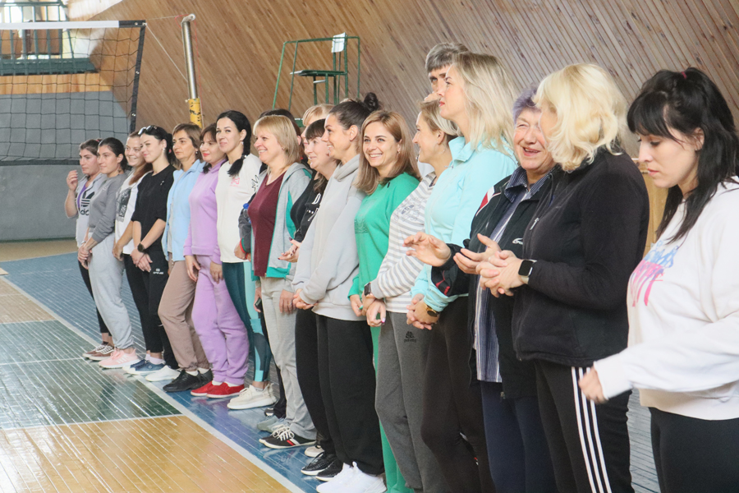

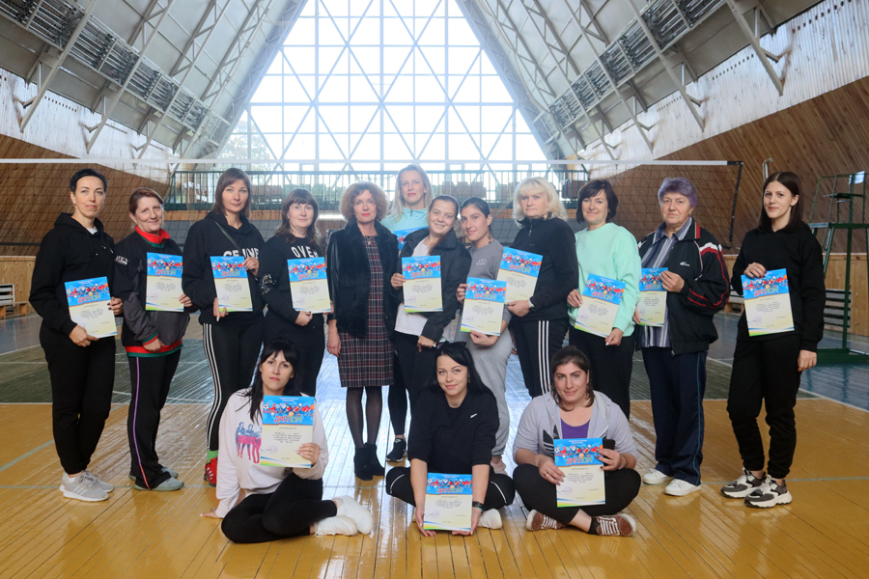

10.10.2024